1

11

堂课

章导读

第

第

搭建开发环境
（ 视频讲解：97分钟）

在进行Java Web应用开发前，需要把整个开发环境搭建好，例如，通常需要安装Java开发工具包JDK、Web服务器（通常使用Tomcat）和IDE开发工具（通常使用MyEclipse或Eclipse）。
学习摘要：
 安装并配置JDK开发工具包
 测试JDK是否安装成功
 下载Web服务器工具Tomcat
 了解Tomcat的目录结构
 MDI和SDI开发环境
 使用Visual Basic的帮助系统
 编写第一个应用程序
 在实际应用中了解开发环境

1.1 Java Web应用的开发环境概述
搭建Java Web应用的开发环境需要安装开发工具包JDK及Web服务器和数据库，为了提高开发效率，通常还需要安装IDE（集成开发环境）工具。Java Web应用的开发环境如图1.1所示。
图1.1 Java Web应用的开发环境

1.1.1 开发工具包JDK
JDK是Java Development Kit的简称，即Java开发工具包，包括运行Java程序所必需的JRE环境及开发过程中常用的库文件。在开发Java Web应用之前，必须安装JDK，在写作本书时，JDK的最新版本为jdk-6update22。
 你问我答：JDK、JRE和JVM的关系。
 JDK中包括很多用Java编写的开发工具（如javac.exe和jar.exe等），另外，JDK还包括一个JRE。如果计算机中安装了JDK，它会有两套JRE，一套位于\jre目录下，另一套位于Java目录下，后面的比前面的少了服务器端的Java虚拟机，不过将前面那套的服务器端Java虚拟机直接复制过来就行了。
JRE是Java Runtime Environment，即Java的运行环境，Java程序则必须有JRE才能运行。JRE是面向Java程序的使用者，而不是开发者。
JVM是Java虚拟机，在JRE的bin目录下有两个子目录（server和client），这就是真正的jvm.dll所在。jvm.dll无法单独工作，当jvm.dll启动后，会使用explicit的方法，而这些辅助用的动态链接库（.dll）都必须位于jvm.dll所在目录的父目录中。因此想使用哪个JVM，只需要在环境变量中设置path参数指向JRE所在目录下的jvm.dll即可。
现在我们可以看出这样一个关系，JDK包含JRE，而JRE包含JVM。

 说明：在需要进行Java Web应用开发的计算机上需要安装JDK（包括JRE），而在只需要发布并运行Java Web应用的计算机上，则可以只安装JRE。

1.1.2 Web服务器
Web服务器是运行及发布Web应用的大容器，只有将开发的Web项目放置到该容器中，才能使网络中的所有用户通过浏览器进行访问。开发Web应用所采用的服务器主要是Servlet兼容的Web服务器，比较常用的有BEA WebLogic、IBM WebSphere和Apache Tomcat等。下面对这几个服务器分别进行介绍。
- BEA WebLogic服务器
WebLogic是BEA公司的产品，它又分为WebLogic Server、WebLogic Enterprise和WebLogic Portal系列，其中WebLogic Server的功能特别强大，它支持企业级的、多层次的和完全分布式的Web应用，并且服务器的配置简单、界面友好，对于那些正在寻求能够提供Java平台所拥有的一切的应用服务器的用户来说，WebLogic是一个十分理想的选择。
- IBM WebSphere应用服务器
IBM WebSphere应用服务器即IBM WebSphere Application Server，简称WAS，是IBM WebSphere软件平台的基础和面向服务的体系结构的关键构件。WebSphere应用服务器提供了一个丰富的应用程序部署环境，包括用于事务管理、安全性、群集、性能、可用性、连接性和可伸缩性等全套的应用程序服务。它与Java EE兼容，并为可与数据库交互并提供动态Web内容的Java组件、XML和Web服务提供了可移植的Web部署平台。
目前，IBM推出了WebSphere Application Server V7，该产品是基于Java EE 5认证的，支持EJB 3.0技术的应用程序平台，它提供了安全、可伸缩、高性能的应用程序基础架构，这些基础架构是实现SOA所需要的，可以提高业务灵活性。
- Tomcat服务器
Tomcat服务器最为流行，它是Apache-Jarkarta开源项目中的一个子项目，是一个小型的、轻量级的、支持JSP和Servlet技术的Web服务器，它已经成为学习开发Java Web应用的首选，本书将以Tomcat作为Web服务器。目前，Tomcat的最新版本为apache-tomcat-6.0.29。

1.1.3 Web浏览器
浏览器主要用于客户端用户访问Web应用，与开发Web应用不存在很大关系，所以开发Web程序对浏览器的要求并不是很高，任何支持HTML的浏览器都可以。目前比较流行的Web浏览器是IE浏览器和火狐浏览器。

1.2 JDK的安装与配置
在学习一门语言之前，首先需要把整个开发环境搭建好。要编译和执行Java程序，JDK是必备的。下面将具体介绍下载并安装JDK和配置环境变量的方法。

1.2.1 下载JDK
JDK可以在Oracle公司的官方网站（http://www.oracle.com）中下载。下面以下载目前最新版本的JDK 6 Update 22为例介绍下载JDK的方法，具体步骤如下：
（1）打开IE浏览器，在地址栏中输入URL地址“http://www.oracle.com”，按Enter键将进入到如图1.2所示的Oracle官网主页面。
（2）在Oracle官网主页面的导航菜单中选择Downloads导航，然后在列表的最后一列单击Java for Developers超链接，进入到JDK的下载页面。在该页面中提供了最近发布的不同版本的JDK的下载超链接，如图1.3所示。
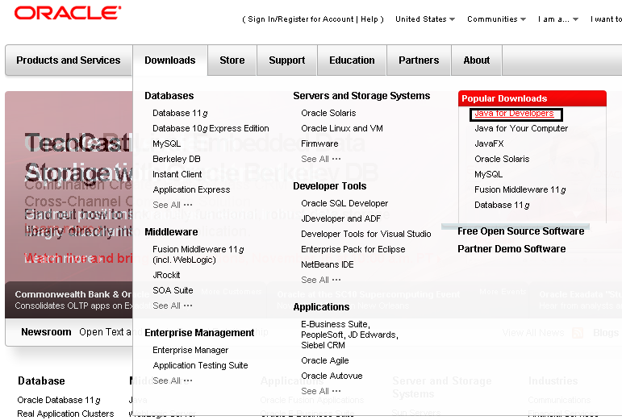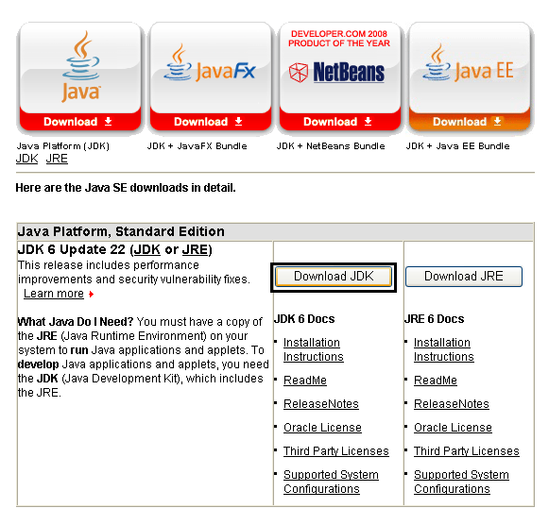
图1.2 Oracle官网主页面 图1.3 JDK的下载页面
（3）在图1.3中，会发现JDK的最新版本以及其他相关信息，单击Download JDK按钮，将进入到JDK下载中心页面，如图1.4所示。
（4）在图1.4中，可在Platform下拉列表框中选择运行的平台，这里选择Windows，其他选项可以不必填写，直接单击页面下方的Continue>>按钮，进入到如图1.5所示的JDK的下载链接页面。在该页面的中间位置找到jdk-6u22-windows-i586.exe超链接，然后直接单击将弹出文件下载提示框，此时下载即可。
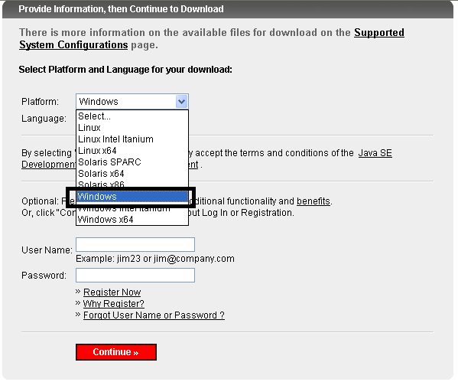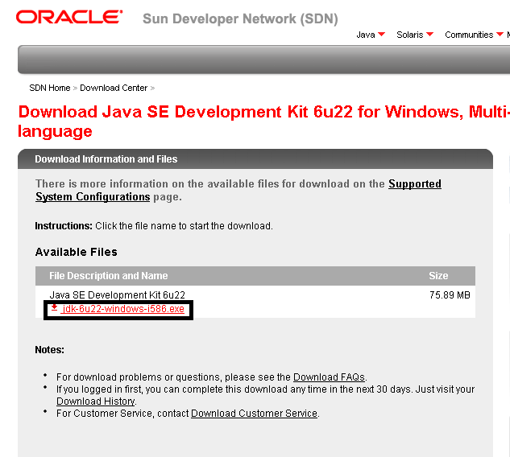
图1.4 JDK的下载中心页面 图1.5 JDK的下载链接页面

1.2.2 安装JDK
JDK安装包（名称为jdk-6u22-windows-i586.exe）下载完毕后，就可以在需要开发和运行Java程序的机器中安装JDK了，具体步骤如下：
 说明：在安装JDK 6之前，请确认系统中没有安装其他版本的JDK，否则，在进行配置时会有冲突。
（1）关闭所有正在运行的程序，双击jdk-6u22-windows-i586.exe文件，将弹出安装向导窗口，如图1.6所示。
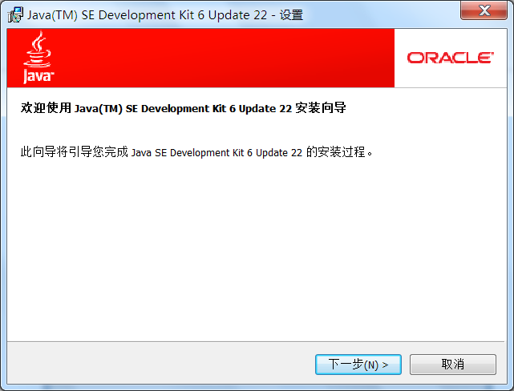
图1.6 JDK的安装向导窗口
（2）单击“下一步”按钮，将打开JDK的“自定义安装”对话框，如图1.7所示。在该对话框中单击“更改”按钮，可以更改JDK的安装路径，此处采用默认设置，单击“下一步”按钮将打开安装进度对话框，在安装过程中将打开如图1.8所示的设置JRE安装路径的对话框。
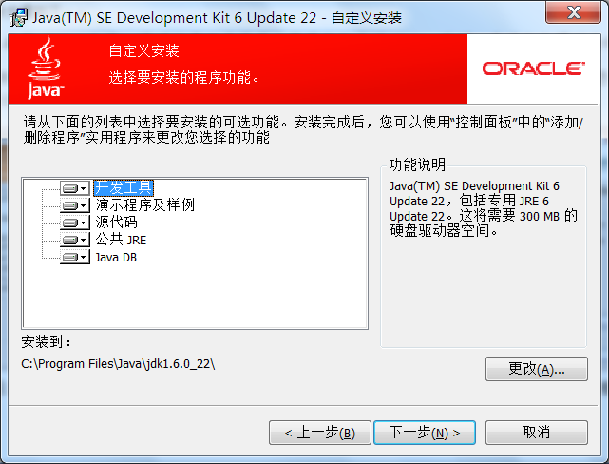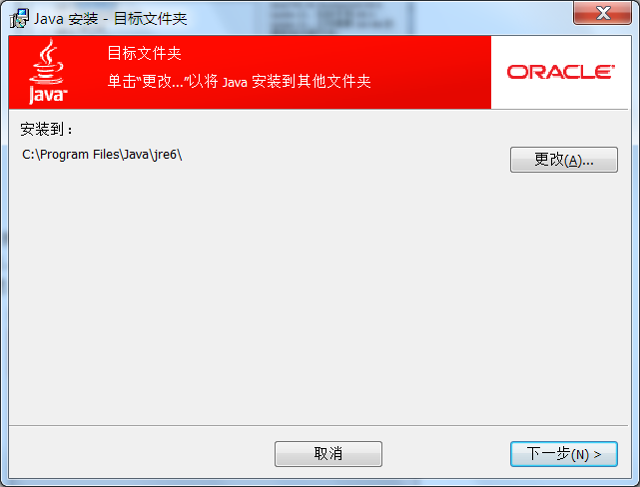
图1.7 “自定义安装”对话框 图1.8 设置JRE安装路径的对话框
 说明：由于JDK只是Java程序的开发环境，所以在JDK的安装文件中还包含了一个JRE（Java运行环境），在默认情况下同JDK一起安装。
（3）在设置JRE安装路径的对话框中采用默认设置，单击“下一步”按钮继续安装JRE。在弹出安装完成的提示对话框中单击“完成”按钮，即可完成JDK的安装。

1.2.3 Windows系统下配置和测试JDK
JDK安装完成后，还需要设置环境变量Path和CLASSPATH，以及测试JDK配置是否成功，具体步骤如下：
 你问我答：为什么需要配置环境变量？
 我们知道，在系统的“运行”窗口中可以输入指定的命令运行相应的程序，如果在输入命令时没有指定完整的路径，系统将自动到当前目录中查找相应的文件，如果没有找到，再到系统的环境变量Path中查找。但是，由于Java遵循UNIX的一些规范，它并不会在当前目录中查找文件，所以必须在环境变量中设置。例如，要在不写出JDK的完整安装路径的情况下，执行JDK中的java或javac程序时，就需要在环境变量Path中指定JDK的完整安装路径。这也是为什么在安装JDK后，还需要配置环境变量Path的原因。同理，配置环境变量CLASSPATH是为了指定类库的位置。
（1）在“我的电脑”图标上单击鼠标右键，在弹出的快捷菜单中选择“属性”命令，在打开的“系统属性”对话框中选择“高级”选项卡，如图1.9所示。
（2）单击“环境变量”按钮，打开“环境变量”对话框，在其中可以添加针对单个用户的“用户变量”和针对所有用户的“系统变量”，如图1.10所示。
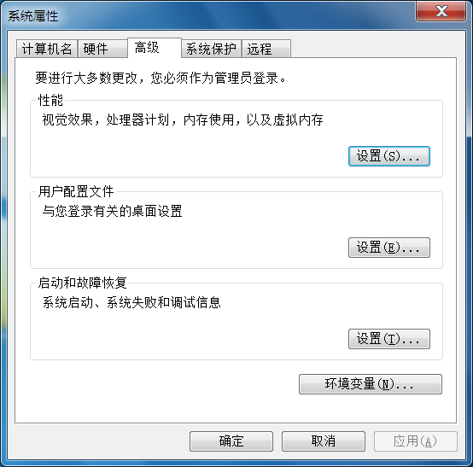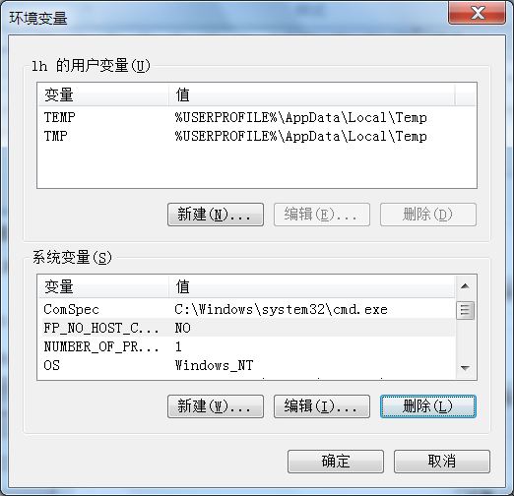
图1.9 系统特性设置 图1.10 “环境变量”对话框
 说明：用户变量是只能当前用户使用的变量；系统变量是系统下任何用户都可以使用的变量。
（3）单击“系统变量”栏中的“新建”按钮，弹出“新建系统变量”对话框。
（4） 在“变量名”文本框中输入“JAVA_HOME”，在“变量值”文本框中输入JDK的安装路径“C:\Program Files\Java\jdk1.6.0_22”，单击“确定”按钮，完成环境变量JAVA_HOME的配置，如图1.11所示。
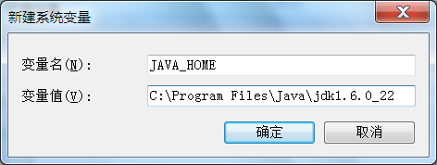
图1.11 “新建系统变量”对话框
（5）在系统变量中查看Path变量，如果不存在，则新建变量Path，否则选中该变量，单击“编辑”按钮，将打开“编辑系统变量”对话框。在该对话框的“变量值”文本框的起始位置添加以下内容：
%JAVA_HOME%\bin;
 注意： 在设置环境变量Path的变量值时，一定不要用上面的代码替换原来Path变量的值，因为在原Path的值中，可能包括系统中自动配置的其他程序所对应的Path值。如果替换掉可能会导致其他程序不能正常运行。
（6）单击“确定”按钮返回到“环境变量”对话框。在系统变量中查看CLASSPATH变量，如果不存在，则新建变量CLASSPATH，变量的值为：
.;%JAVA_HOME%\lib\dt.jar;%JAVA_HOME%\lib\tools.jar
 说明：在上面的变量值中，“.”代表当前路径；“%JAVA_HOME%”代表环境变量JAVA_HOME的值。上面代码所指的路径为：
.;C:\Program Files\jdk1.6.0_22\lib\dt.jar;C:\Program Files\jdk1.6.0_22\lib\tools.jar
（7）JDK安装和配置完成后，可以测试其是否能够在机器上运行。
选择“开始”/“运行”命令，在打开的“运行”窗口中输入“cmd”命令，然后按Enter键，将进入到DOS环境中，在命令提示符后面直接输入“java –version”，按Enter键，系统会输出JDK的版本，如图1.12所示。这说明已经成功配置了JDK，否则需要仔细检查上面步骤的配置是否正确。
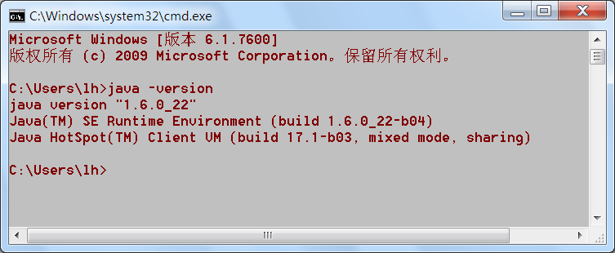
图1.12 测试JDK安装及配置是否成功
 注意： 在命令提示符后面输入测试命令时，需要注意java和减号之间有一个空格，减号和version之间没有空格，也就是不要写成java-version、java-version或是java_version。

 你问我答：了解cmd命令。
 CMD是command的编写，是Windows环境下的虚拟DOS窗口，它可以运行在Windows NT/2000/XP/ 2003/Vista上。在该DOS窗口中，可以输入DOS命令对计算机进行操作，功能很强大。所谓DOS命令是指在DOS操作系统（在Windows操作系统以前计算机常用的操作系统）下执行的计算机命令，通过它可以对计算机进行操作如查看磁盘中的文件等。

1.3 Tomcat的安装与配置
Tomcat服务器是ApacheJakarta项目组开发的产品。当前的版本是Tomcat 6，它能够支持Servlet 1.5和JSP 1.1规范，并且具有免费和跨平台等诸多特性。Tomcat服务器已经成为学习开发Java Web应用的首选，本书将使用Tomcat作为Web服务器。

1.3.1 下载Tomcat
本书中采用的是Tomcat 6.0版本，读者可以到Tomcat官方网站中下载目前的最新版本Tomcat 6.0.29。下面将以Tomcat 6.0.29为例介绍下载Tomcat的具体步骤：
（1）在IE地址栏中输入“http://tomcat.apache.org”，进入到Tomcat官方网站，如图1.13所示。
（2）在左侧的Download列表中有Tomcat服务器的各种版本。单击Tomcat 6.0超链接，进入到Tomcat 6.0版本的下载页面中，如图1.14所示。
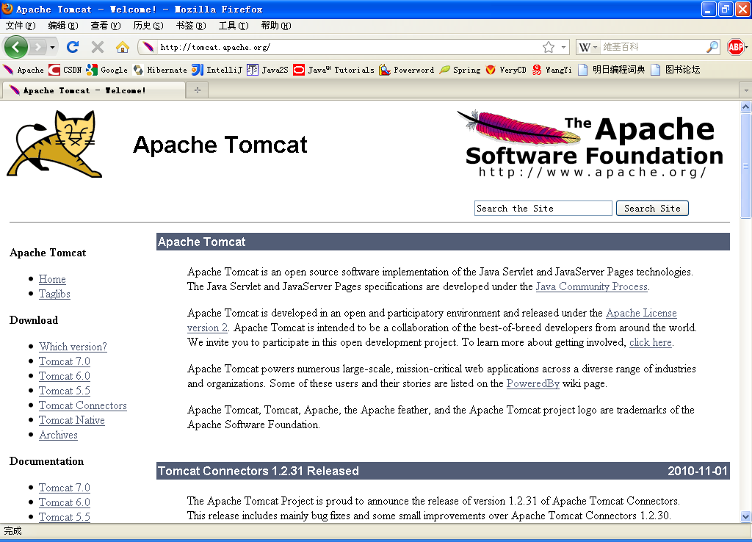
图1.13 Tomcat官方网站首页
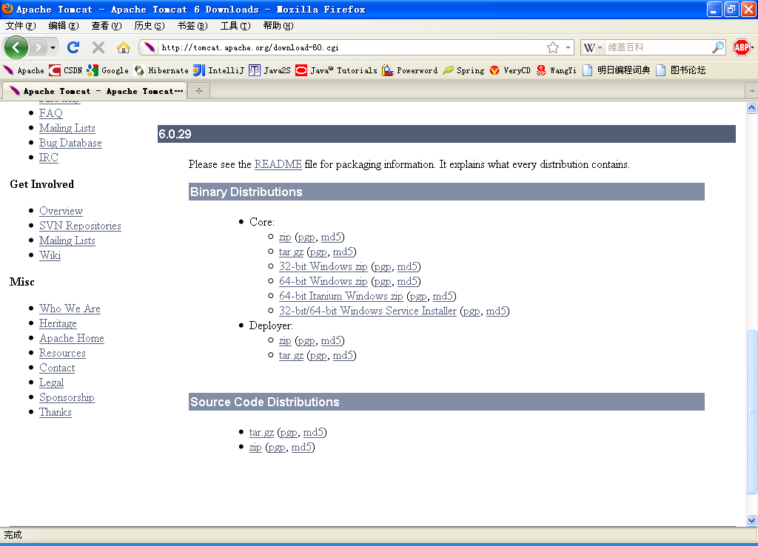
图1.14 Tomcat 6.0的下载页面
（3）在图1.14中，在Core节点下包含了Tomcat 6.0服务器安装文件的不同平台下的不同版本，此处选择的是32-bit Windows zip(pgp,md5)超链接，单击该超链接可下载解压缩版本的Tomcat，然后将打开文件下载对话框，在其中单击“保存”按钮，即可将Tomcat的安装文件下载到本地计算机中。
 说明：上面下载的是zip格式的压缩包，在下载后将其解压缩就可以使用了，并不需要运行安装，此压缩版本的Tomcat在应用开发过程中使用十分方便。

1.3.2 Tomcat的目录结构
Tomcat服务器的文件解压缩成功后，在Tomcat目录下的文件结构如图1.15所示。
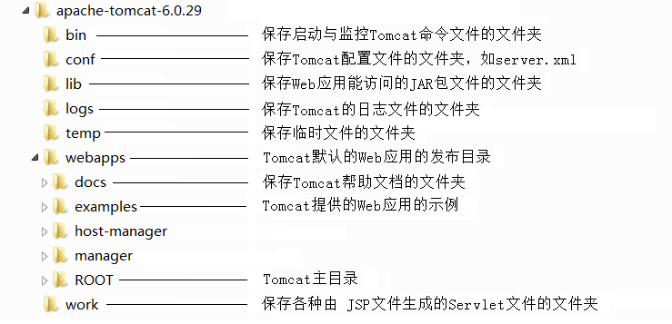
图1.15 Tomcat服务器文件夹的目录结构

1.3.3 修改Tomcat的默认端口
Tomcat默认的服务端口为8080，但该端口不是Tomcat唯一的端口，可以在安装过程中进行修改，如果在安装过程中没有进行修改，还可以通过修改Tomcat的配置文件进行修改。下面将介绍通过修改Tomcat的配置文件修改其默认端口的步骤：
（1）采用记事本打开Tomcat安装目录下conf文件夹下的servlet.xml文件。
（2）在servlet.xml文件中找到以下代码：
<Connector port="8080" protocol="HTTP/1.1"
connectionTimeout="20000"
redirectPort="8443" />
（3）将上面代码中的port="8080"修改为port="8081"，即可将Tomcat的默认端口设置为8081。
 说明：在修改端口时，应避免与公用端口冲突。此处笔者建议尽量采用默认的8080端口，不要修改，除非8080端口已被占用。
（4）修改成功后，为了使新设置的端口生效，还需要重新启动Tomcat服务器。

1.3.4 部署Web应用
将开发完成的Java Web应用程序部署到Tomcat服务器上，可以通过以下两种方法实现。
- 通过复制Web应用到Tomcat中实现
通过复制Web应用到Tomcat中实现时，首先需要将Web应用文件夹复制到Tomcat安装目录下的webapps文件夹中，然后启动Tomcat服务器，再打开IE浏览器，最后在IE浏览器的地址栏中输入“http://服务器IP:端口/应用程序名称”形式的URL地址（如http://127.0.0.1:8080/firstProject），即可运行Java Web应用程序。
- 通过在server.xml文件中配置<Context>元素实现
通过在server.xml文件中配置<Context>元素实现时，首先打开Tomcat安装路径下conf文件夹中的server.xml文件，然后在<Host>和</Host>元素中间添加<Context>元素。例如，要配置D:\JavaWeb\文件夹下的Web应用test01可以使用以下代码：
<Context path="/01" docBase="D:/JavaWeb/ test01"/>
最后保存修改的server.xml文件，并重启Tomcat服务器，在IE地址栏中输入URL地址“http://localhost: 8080/01/”访问Web应用test01。
 注意：在设置<Context>元素的docBase属性值时，路径中的斜杠“\”应该使用反斜杠“/”代替。

1.4 Eclipse的安装与使用
Eclipse是一个基于Java的、开放源码的、可扩展的应用开发平台，它为编程人员提供了一流的Java集成开发环境（Integrated Development Environment，IDE）。IDE是一个可以用于构建集成Web和应用程序开发工具的平台，其本身并不会提供大量的功能，而是通过插件来实现程序的快速开发功能。但是，在Eclipse的官方网站中提供了一个Java EE版的Eclipse IDE。应用Eclipse IDE for Java EE，可以在不需要安装其他插件的情况下创建动态Web项目。

1.4.1 Eclipse的下载与安装
可以从官方网站下载最新版本的Eclipse，具体网址为http://www.eclipse.org，目前最新版本为Eclipse 3.5。下面将以Eclipse 3.5为例介绍下载Eclipse的具体步骤：
（1）在IE地址栏中输入“http://www.eclipse.org”，进入到Eclipse官方网站，如图1.16所示。
（2）单击Downloads超链接，进入到Eclipse的下载列表页面，如图1.17所示。在该页面中包括很多Eclipse IDE开发工具，它们用于不同的开发语言，如C/C++、PHP等。
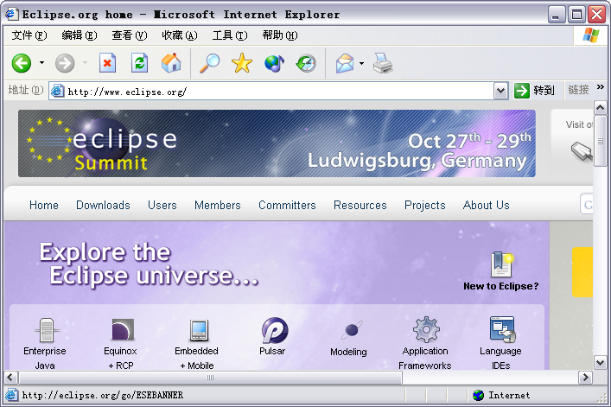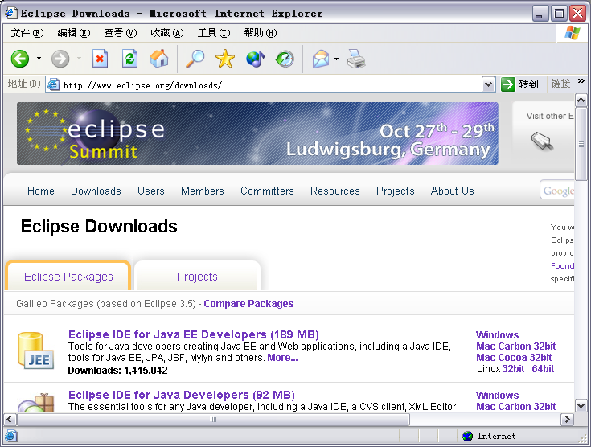
图1.16 Eclipse官方网站首页 图1.17 Eclipse下载列表页面
（3）在图1.17中找到Eclipse IDE for Java EE Developers(189 MB)，单击其右侧的Windows超链接，进入到Eclipse IDE的下载页面，如图1.18所示，下载Windows系统应用的Eclipse版本。在该页面中，系统会自动选择最适合的下载服务器。如果推荐的下载地址无法下载，可以选择其他的下载链接，这里单击推荐的下载超链接。
图1.18 Eclipse IDE的下载页面
（4）单击[China] Amazon AWS(http)超链接，将打开文件下载对话框，在其中单击“保存”按钮，即可将Eclipse的安装文件下载到本地计算机中。
（5）下载后的文件名称为eclipse-jee-galileo-win31.zip。下载完成后，将解压后的文件放置在自己喜欢的路径下，即可完成Eclipse的安装。

1.4.2 启动Eclipse
Eclipse安装完成后，就可以启动Eclipse了。双击Eclipse安装目录下的eclipse.exe文件，即可启动Eclipse，在初次启动Eclipse时，需要设置工作空间，这里将工作空间设置在Eclipse根目录的workspace目录下，如图1.19所示。
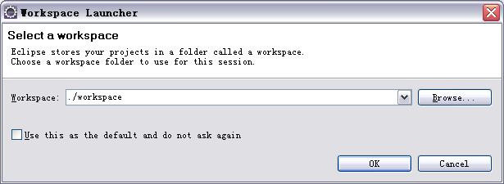
图1.19 设置工作空间
在每次启动Eclipse时，都会弹出设置工作空间的对话框，如果想在以后启动时，不再进行工作空间设置，可以选中Use this as the default and do not ask again复选框。单击OK按钮后，即可启动Eclipse。

1.4.3 Eclipse工作台
启动Eclipse后，关闭欢迎界面，将进入到Eclispe的主界面，即Eclipse的工作台窗口。Eclipse的工作台主要由菜单栏、工具栏、透视图工具栏、大纲视图、项目资源管理器视图、编辑器和其他视图组成。Eclipse的工作台如图1.20所示。
图1.20 Eclipse的工作台
 说明：在应用Eclipse时，各视图的内容会有所改变，例如，打开一个JSP文件后，在大纲视图中将显示该JSP文件的节点树。

1.4.4 使用Eclipse开发Web应用
Eclipse安装完成后，就可以在Eclipse中开发Web应用了。下面将通过一个具体的实例介绍使用Eclipse开发Web应用的具体方法。
例1.01 在Eclipse中创建并运行一个Web应用程序。（实例位置：光盘\mr\01\sl\1.01）

1．创建项目
下面将介绍在Eclipse中创建一个项目名称为firstProject的项目的实现过程，具体步骤如下：
（1）启动Eclipse，并选择一个工作空间，进入到Eclipse的开发界面。
（2）单击工具栏中“新建”按钮右侧的黑三角按钮，在弹出的下拉菜单中选择“动态Web项目”命令，打开“新建动态Web项目”对话框，在其中的“项目名称”文本框中输入项目名称，这里为“firstProject”，在Dynamic web module version下拉列表框中选择2.5，其他采用默认设置，如图1.21所示。
（3）单击“下一步”按钮，将打开如图1.22所示的配置Java应用的对话框，这里采用默认设置。
（4）单击“下一步”按钮，将打开配置Web模块设置的对话框，将Content directory文本框中的值修改为WebRoot，如图1.23所示。
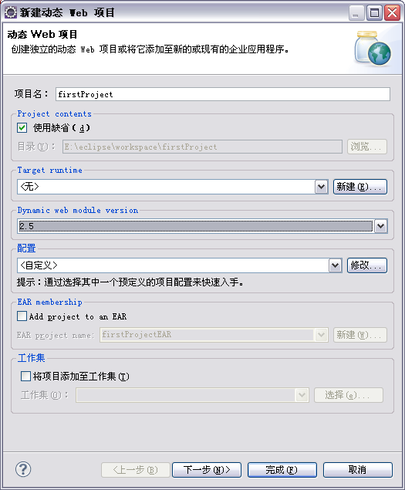
图1.21 “新建动态Web项目”对话框
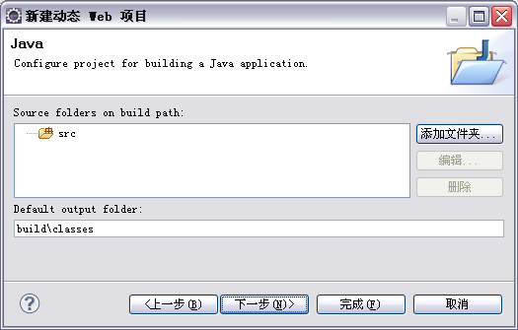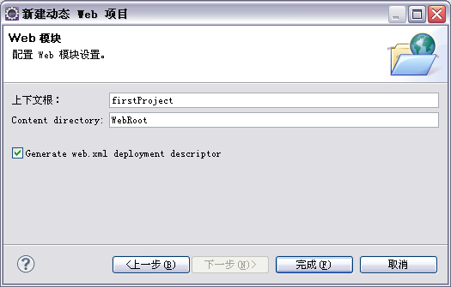
图1.22 配置Java应用的对话框 图1.23 配置Web模块设置的对话框
 说明：实际上，Content directory文本框中的值是什么并不影响程序的运行，读者也可以自行设定，当然也可以采用默认值WebContent。
（5）单击“完成”按钮，完成项目test的创建。此时在Eclipse平台左侧的项目资源管理器中，将显示项目firstProject，依次展开各节点，可显示如图1.24所示的目录结构。

2．创建JSP文件
项目创建完成后，就可以根据实际需要创建类文件、JSP文件或其他文件了。下面将创建一个名称为index.jsp的JSP文件，具体步骤如下：
（1）在Eclipse的项目资源管理器中选中firstProject节点下的WebRoot节点，并单击鼠标右键，在弹出的快捷菜单中选择“新”/JSP命令，打开“新建JavaServer页”对话框，在“文件名”文本框中输入文件名“index.jsp”，其他采用默认设置，如图1.25所示。
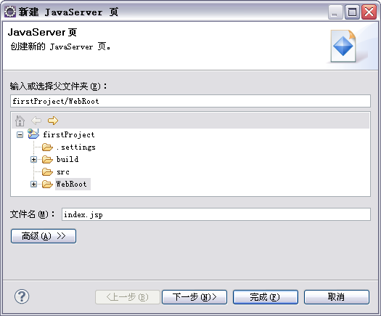
图1.24 项目firstProject的目录结构 图1.25 “新建JavaServer页”对话框
（2）单击“下一步”按钮，将打开选择JSP模板的对话框，这里采用默认设置即可，如图1.26所示。
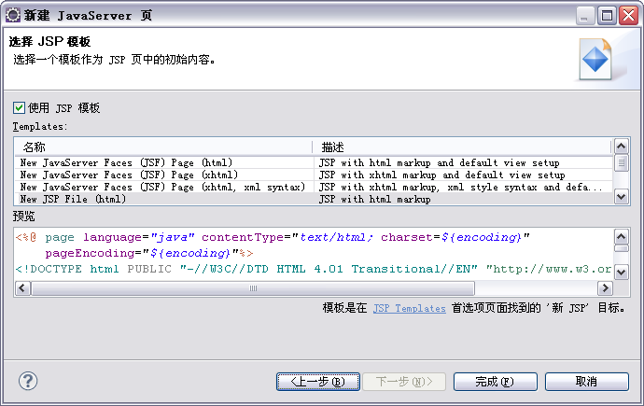
图1.26 “选择JSP模板”对话框
（3）单击“完成”按钮，完成JSP文件的创建。此时，在项目资源管理器的WebRoot节点下，将自动添加一个名称为index.jsp的节点，同时，Eclipse会自动以默认的与JSP文件关联的编辑器将文件在右侧的编辑窗口中打开。
（4）将index.jsp文件中的默认代码修改为以下代码：
<%@ page language="java" contentType="text/html; charset=GB18030"
pageEncoding="GB18030"%>
<!DOCTYPE html PUBLIC "-//W3C//DTD HTML 4.01 Transitional//EN" "http://www.w3.org/TR/html4/loose.dtd">
<html>
<head>
<meta http-equiv="Content-Type" content="text/html; charset=GB18030">
<title>第一个Java Web应用</title>
</head>
<body>
<center>保护环境，从自我作起...</center>
</body>
</html>
（5）将编辑好的JSP页面保存，至此，就完成了一个简单的JSP程序的创建。
 技巧：在默认情况下，系统创建的JSP文件采用ISO-8859-1编码，不支持中文。为了让Eclipse创建的文件支持中文，可以在首选项中将JSP文件的默认编码设置为GB18030。具体方法是：首先选择“项目”/“首选项”命令，在打开的“首选项”对话框中选中左侧的Web节点下的JSP文件子节点，然后在右侧“编码”下拉列表框中选择Chinese, National Standard选项，最后单击“确定”按钮完成编码的设置。

3．配置Web服务器
在发布和运行项目前，需要先配置Web服务器，如果已经配置好Web服务器，就不需要再重新配置了。也就是说，本节的内容不是每个项目开发时所必需的步骤。配置Web服务器的具体步骤如下：
（1）在Eclipse工作台的其他视图中选中“服务器”视图，在该视图的空白区域单击鼠标右键，在弹出的快捷菜单中选择“新建”/“服务器”命令，打开“新建服务器”对话框，在该对话框中展开Apache节点，选中该节点下的“Tomcat v6.0服务器”子节点，其他采用默认设置，如图1.27所示。
（2）单击“下一步”按钮，将打开指定Tomcat服务器安装路径的对话框，单击“浏览”按钮，选择Tomcat的安装路径，这里为C:\Tomcat 6.0，其他采用默认设置，如图1.28所示。
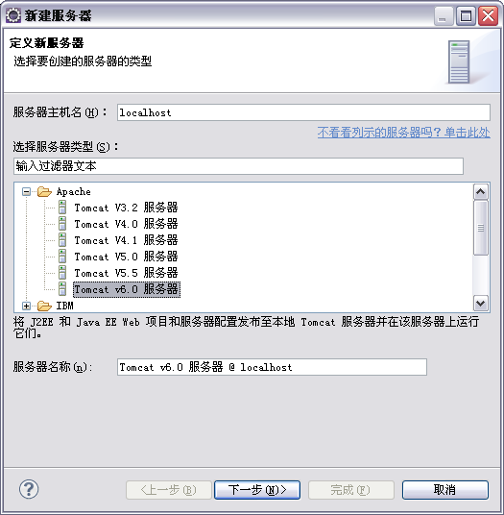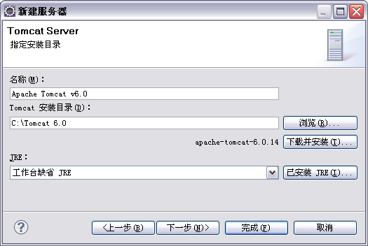
图1.27 “新建服务器”对话框 图1.28 指定Tomcat服务器安装路径的对话框
（3）单击“完成”按钮，完成Tomcat服务器的配置。这时在服务器视图中，将显示一个“Tomcat v6.0服务器@ localhost [已停止]”节点，表示Tomcat服务器没有启动。
 说明：在服务器视图中选中服务器节点，单击按钮，可以启动服务器。服务器启动后，可以单击按钮停止服务器。

4．发布项目到Tomcat并运行
Java Web项目创建完成后，就可以发布到Tomcat并运行了，具体方法如下：
（1）在项目资源管理器中选择项目名称节点，在工具栏上单击按钮中的黑三角，在弹出的下拉菜单中选择“运行方式”/“在服务器上运行”命令，将打开“在服务器上运行”对话框，在其中选中“将服务器设置为项目缺省值（请不要再次询问）”复选框，其他采用默认设置，如图1.29所示。
图1.29 “在服务器上运行”对话框
（2）单击“完成”按钮，即可通过Tomcat运行该项目，运行后的结果如图1.30所示。
图1.30 运行firstProject项目
 说明：如果想要在IE浏览器中运行该项目，可以将图1.30中的URL地址复制到IE地址栏中，并按Enter键运行即可。

 技巧：让你的网站在外部浏览器中运行。
在发布项目时，可以不在Eclipse的窗口中打开内部浏览器运行，而是直接使用外部浏览器运行。具体步骤如下：
（1）选择“窗口”/“首选项”命令，在弹出的“首选项”对话框的左侧列表中选择“常规”节点下的“Web浏览器”节点。
（2）在右侧界面中选中“使用外部Web浏览器”单选按钮，并且在下方的外部浏览器列表中选择所使用的外部浏览器。本书中均采用IE浏览器，所以只要选中Internet Explorer复选框即可。
（3）单击“应用”按钮，应用该项设置，再单击“确定”按钮，关闭“首选项”对话框。

1.4.5 Eclipse的常用快捷键
在开发程序过程中，适当地使用快捷键可以提高工作效率，Eclipse提供了许多快捷键，可以通过以下步骤进行查看：
（1）在Eclipse的系统菜单栏中选择“窗口”/“首选项”命令，打开如图1.31所示的“首选项”窗口。
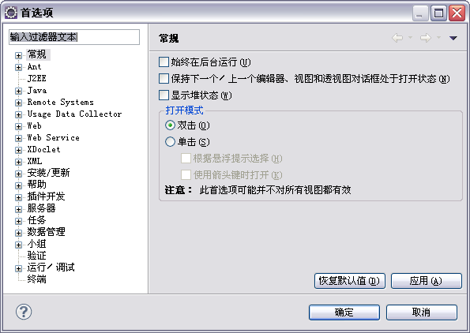
图1.31 “首选项”窗口
（2）展开“常规”节点后，选中该节点下的“键”子节点，将显示如图1.32所示的界面。
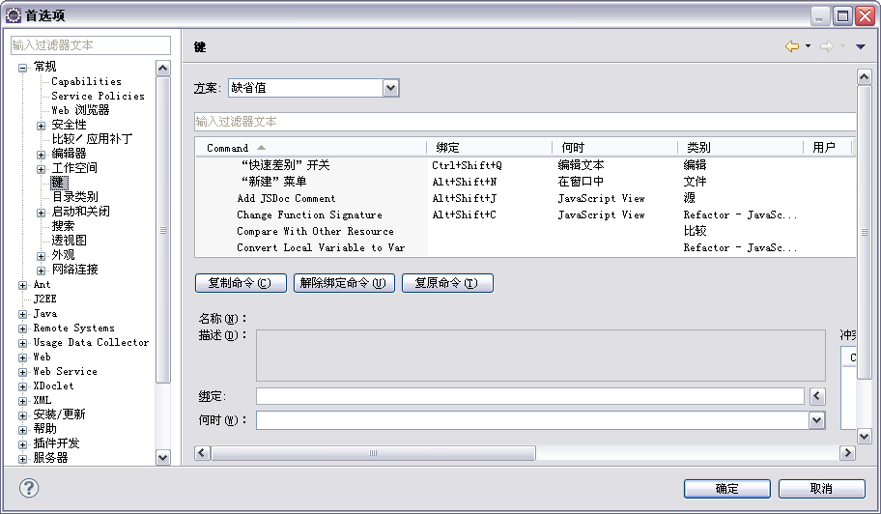
图1.32 “键”界面
（3）在图1.32右侧的列表中，将显示Eclipse中提供的命令及其对应的快捷键，可以在该对话框中查看所需命令的快捷键，也可以选中指定命令，修改该命令所对应的快捷键。
为了方便读者查阅，下面给出Eclipse 3.5中提供的常用快捷键及其对应的功能，如表1.1所示。
表1.1 Eclipse 3.5中提供的常用快捷键
名 称 | 功 能
F3 | 跳转到类或变量的声明
F12 | 激活编辑器
Alt+上下方向键 | 将选中的一行或多行向上或向下移动
Alt+左右方向键 | 跳到前一次或后一次的编辑位置，在代码跟踪时用得比较多
Alt+/ | 内容辅助
Ctrl+/ | 注释或取消注释
续表
名 称 | 功 能
Ctrl+1（数字1） | 快速修正
Ctrl+D | 删除光标所在行的代码
Ctrl+E | 快速切换编辑器
Ctrl+O | 打开视图的小窗口
Ctrl+S | 保存文件
Ctrl+W | 关闭单个窗口
Ctrl+鼠标单击 | 可以跟踪方法和类的源代码
Ctrl+M | 将当前视图或编辑器最大化
Ctrl+Q | 回到最后编辑的位置
Ctrl+I | 更正当前选择的文本所指示行的缩进
Ctrl+L | 转到指定行
Ctrl+F6 | 切换到下一个编辑器窗口
Shift+Ctrl+F6 | 切换到上一个编辑器窗口
Shift+Ctrl+F | 代码格式化。如果将代码进行部分选择，仅对所选代码进行格式化
Shift+Ctrl+O | 快速地导入类的路径
Shift+Ctrl+X | 将所选字符转为大写
Shift+Ctrl+Y | 将所选字符转为小写
Shift+Ctrl+/ | 注释代码块
Shift+Ctrl+\ | 取消注释代码块
Shift+Ctrl+T | 查找工程中的类
Shift+Alt+R | 重命名所选择的元素
Shift+Alt+J | 添加Javadoc注释

1.5 照猫画虎——基本功训练

1.5.1 基本功训练1——配置JDK的环境变量
视频讲解：光盘\mr\01\lx\配置JDK的环境变量.exe
1.2.3节已经介绍了如何在操作系统中配置JDK的环境变量，在配置的过程中设置了JAVA_HOME环境变量。下面讲解在不设置JAVA_HOME环境变量的情况下，如何配置JDK的环境变量。
实现过程如下：
（1）本实例与1.2.3节中的配置方法类似，只是此处不用配置JAVA_HOME，那么这样就需要修改Path变量和CLASSPATH变量的值。首先来修改Path变量的值，如图1.33所示。
提示：从图1.33可以看出，只要将Path变量值的“%JAVA_HOME%”字符串替换为JDK的安装路径即可，此时的Path变量值为“C:\Program Files\Java\jdk1.6.0_22\bin”。
（2）打开CLASSPATH变量的修改窗口，修改CLASSPATH变量值，如图1.34所示。
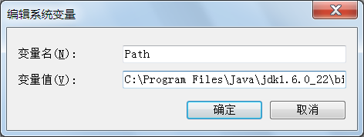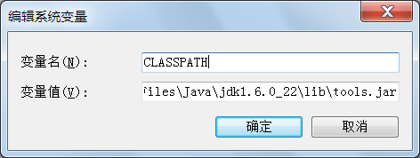
图1.33 编辑Path变量的变量值 图1.34 修改CLASSPATH变量的变量值
提示：从图1.34可以看出，同样，只要将CLASSPATH变量值的“%JAVA_HOME%”字符串替换为JDK的安装路径即可。
（3）修改之后单击“确定”按钮保存即可。

照猫画虎：通过配置环境变量中的用户变量，实现配置JDK的环境变量。（20分）

1.5.2 基本功训练2——在DOS环境中测试JDK
视频讲解：光盘\mr\01\lx\在DOS环境中测试JDK.exe
1.2.3节已经介绍了如何通过DOS环境（也就是运行cmd.exe）来测试JDK是否安装成功。为了更好地理解，下面通过其他命令再测试一下JDK。
实现过程如下：
选择“开始”/“运行”命令，在打开的“运行”窗口中输入“cmd”命令，进入到DOS环境中，在命令提示符后面直接输入“java –help”，按Enter键，CMD 的控制台将输出Java的常用命令，如图1.35所示。
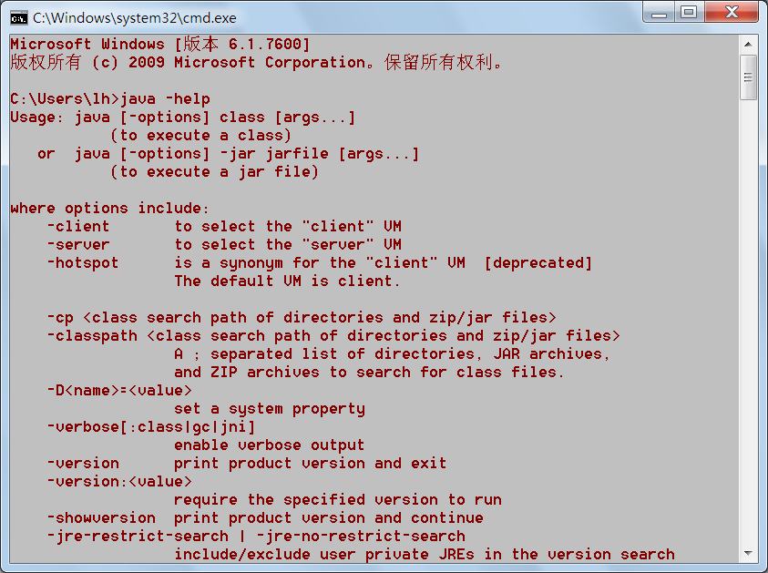
图1.35 测试JDK的CMD命令行窗口

照猫画虎：在cmd.exe中，根据运行java –help命令所输出的常用命令，输入其他命令进行测试。（20分）

1.5.3 基本功训练3——在DOS环境中编译Java源文件
视频讲解：光盘\mr\01\lx\在DOS环境中编译Java源文件.exe
Java源文件就是以.java为扩展名的文件，也就是类的源文件。这种类型的源文件通常就是指程序开发人员用于编写程序代码实现各种逻辑功能的源代码文件。在程序运行之前，需要将.java类型源文件转换为以二进制字节形式的.class文件，这样在程序运行时，JVM才能够加载它。下面就介绍如何在DOS环境下编译Java源文件。
实现过程如下：
（1）在系统的E盘目录下，新建一个文件夹并命名为JavaTest，在该文件夹中新建一个txt文件并命名为Test，在Test文本文件中输入以下代码：
public class Test{
public static void main(String [] args){
Sysyem.out.println("你好，世界！");
}

}
（2）输入以上代码之后，将文件保存为Test.java，在系统中打开cmd.exe，输入进入E盘盘符的命令“E:”，然后输入“cd JavaTest”命令，进入JavaTest文件夹，接着输入“Javac Test.java”命令，如图1.36所示。
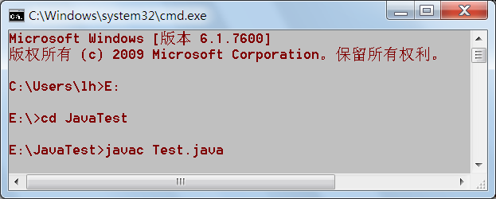
图1.36 cmd.exe窗口的输入内容
 注意：保存的.java源文件的文件名必须与代码public class Test中的Test相同，否则编译时会出错。
（3）在执行后会将JavaTest文件夹下的Test.java文件转换为Test.class文件，如图1.37所示。
（4）继续在cmd.exe中执行java Test命令，执行后就会将Test.class文件加载到JVM中并运行。输出结果如图1.38所示，可以看到此时在cmd.exe的控制台中输出了字符串“你好，世界！”。
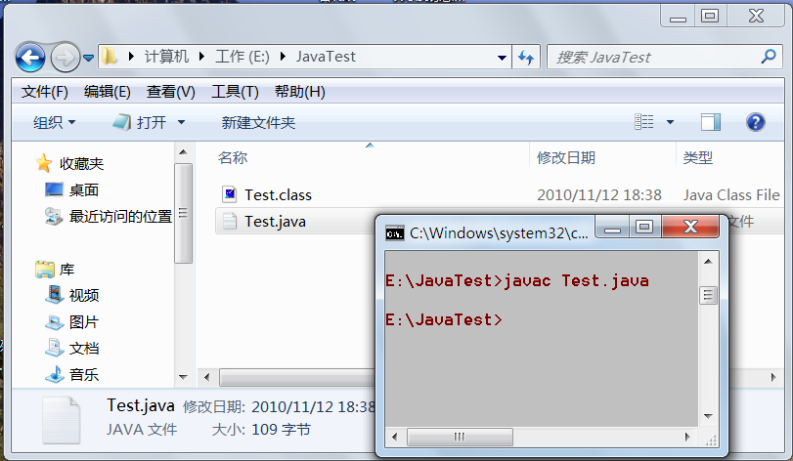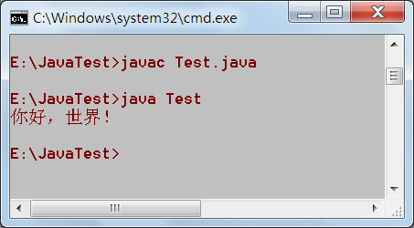
图1.37 在cmd.exe中运行编译命令后的效果 图1.38 在cmd.exe中显示出的结果

照猫画虎：参照以上编译Java源文件的实现过程，实现一个编译Java源文件的例子，最后在cmd控制台中编译输出“HELLO WORLD！”字符串。（20分）

1.5.4 基本功训练4——在Tomcat中手动部署Web应用
视频讲解：光盘\mr\01\lx\在Tomcat中手动部署Web应用.exe
1.4.4节介绍了如何应用Eclipse新建一个Web项目，并且部署到Tomcat服务器中。下面简单介绍如何手动部署一个Web项目到Tomcat服务器中。
实现过程如下：
（1）参见1.4.4节的讲解，首先在Eclipse中创建一个名称为Test的Web项目，并在该项目下创建一个index.jsp页面，如图1.39所示。
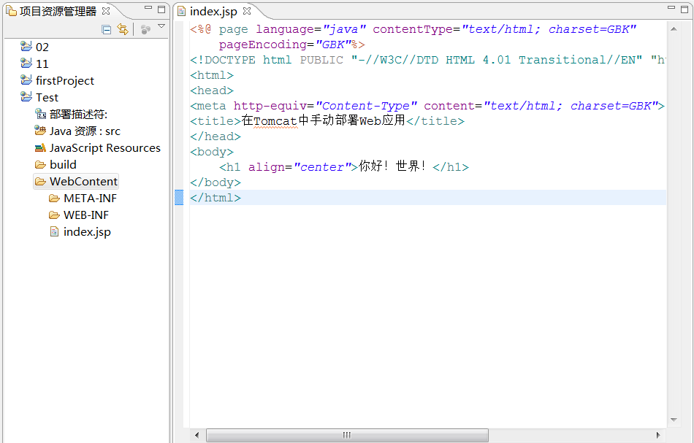
图1.39 在Eclipse中创建一个Web项目
（2）在Tomcat安装目录的webapps目录下，创建一个与Web项目名称相同的文件夹Test，然后将Eclipse 中Test项目的WebContent目录下的所有文件复制到Tomcat的webapps目录下的Test文件夹中，如图1.40所示。
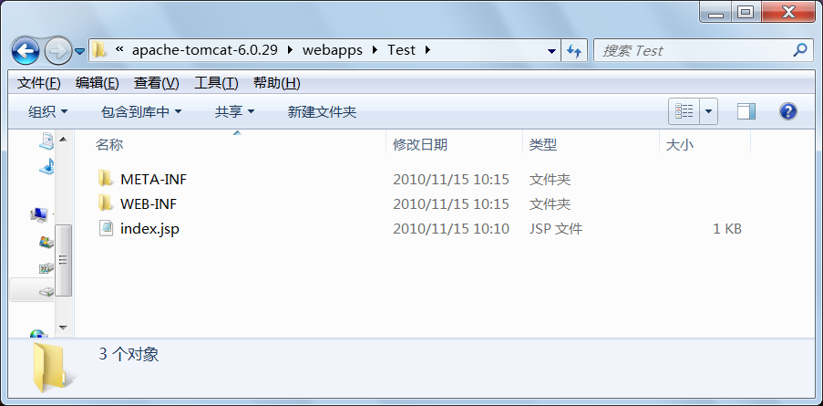
图1.40 Tomcat的webapps目录下的Test文件夹内容
（3）在Tomcat服务器的bin文件夹下双击运行startup.bat文件，将启动Tomcat服务器，运行结果如图1.41所示。
（4）打开IE浏览器，在地址栏中输入“http://localhost:8080/Test”，将显示出Test项目的首页面信息，如图1.42所示。
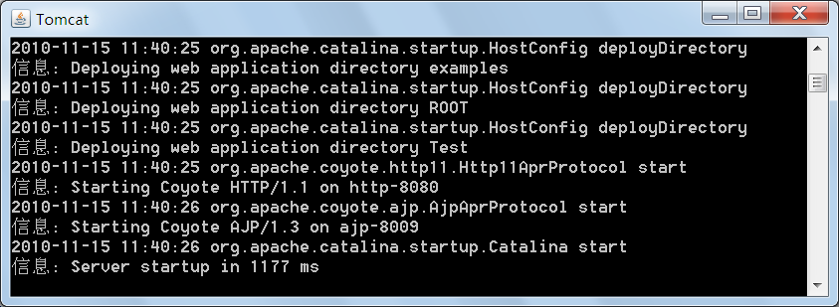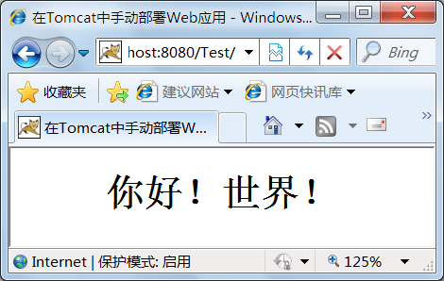
图1.41 启动Tomcat服务器的执行界面 图1.42 显示Test项目的首页面

照猫画虎：在Eclipse中创建一个名称为HelloWorld的Web项目，并且在该项目中创建一个index.jsp页，然后将这个项目手动部署到Tomcat服务器中，并通过IE访问该项目的index.jsp页。（20分）

1.5.5 基本功训练5——手动启动与关闭Tomcat服务器
视频讲解：光盘\mr\01\lx\手动启动与关闭Tomcat服务器.exe
在某些情况下需要手动启动与关闭Tomcat服务器，在Tomcat安装目录的bin文件夹中包含了启动和关闭Tomcat服务器的bat执行文件，双击执行startup.bat文件即可启动Tomcat服务器，如图1.43所示，双击执行shutdown.bat文件即可关闭Tomcat服务器，如图1.44所示。
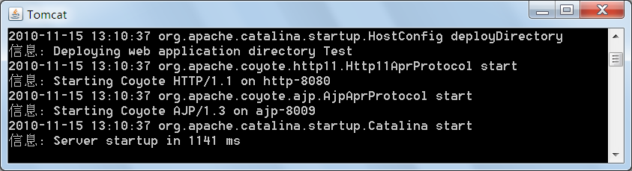
图1.43 启动Tomcat服务器
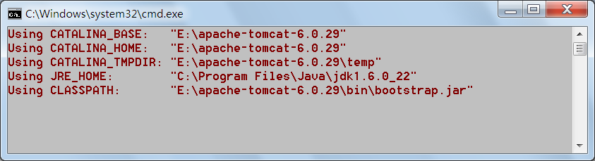
图1.44 关闭Tomcat服务器

照猫画虎：实现手动启动与关闭Tomcat服务器。（20分）

照猫画虎栏目分数统计：
照猫画虎题目 | 1 | 2 | 3 | 4 | 5 | 总分数
分数 |  |  |  |  |  | 总分数

1.6 情景应用——拓展与实践

1.6.1 情景应用1——在Eclipse中配置Tomcat服务器
视频讲解：光盘\mr\01\lx\在Eclipse中配置Tomcat服务器.exe
在应用Eclipse IDE开发Web项目时，首先需要在Eclipse中对Tomcat服务器进行配置，这样就可以将Eclipse中创建的Web项目直接部署到Tomcat服务器中。
实现过程如下：
（1）在Eclipse IDE菜单栏中选择“窗口”/“首选项”命令，弹出“首选项”窗口，如图1.45所示。
（2）在左侧的列表中选择“服务器”节点下的“运行时环境”选项，然后单击右侧的“添加”按钮，将弹出“新建服务器运行时”窗口，如图1.46所示。
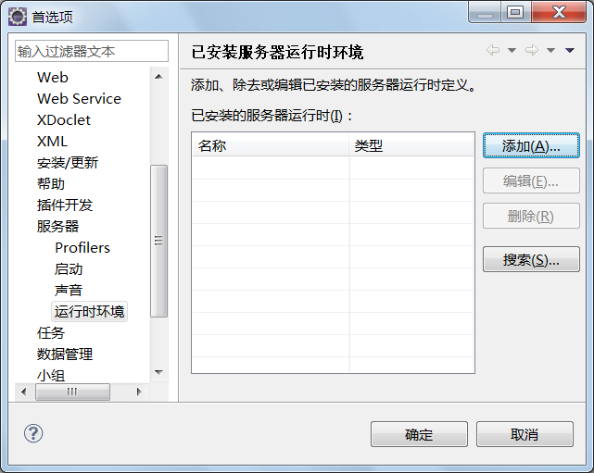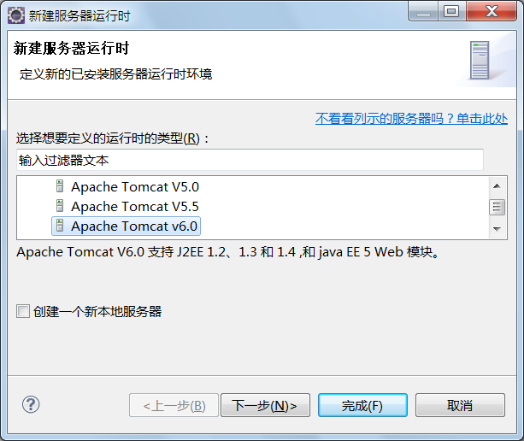
图1.45 “首选项”窗口 图1.46 “新建服务器运行时”窗口
（3）选择中间列表框中的Apache Tomcat v6.0选项，然后单击“下一步”按钮，将进入如图1.47所示的界面中，单击“浏览”按钮，将弹出提示选择Tomcat的安装路径的窗口，选择完Tomcat的安装路径后，单击“已安装JRE”按钮，配置Tomcat服务器运行时所需的JRE环境，最后单击“完成”按钮完成Tomcat服务器的配置工作。
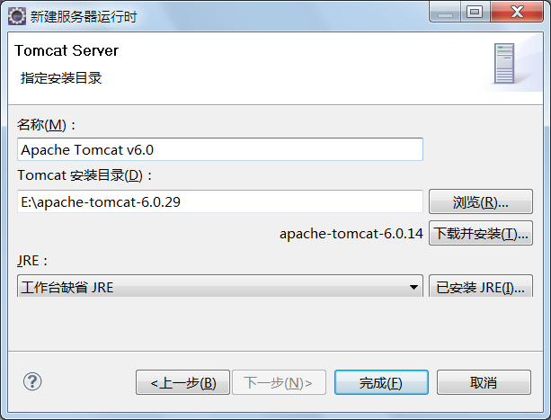
图1.47 配置Tomcat和JRE
（4）配置工作结束之后，在Eclipse的“服务器”窗口中单击鼠标右键，在弹出的快捷菜单中选择“新建”/“服务器”命令，将弹出“新建服务器”窗口，如图1.48所示。
（5）选择中间列表框中的“Tomcat v6.0服务器”选项，单击“下一步”按钮，将进入到如图1.49所示的界面中，在其中可以将当前Eclipse中创建的Web项目添加到Tomcat服务器中，选择左侧列表框中的项目，然后单击“添加”按钮，即可将当前选中的项目添加到Tomcat服务器中，然后单击“完成”按钮。
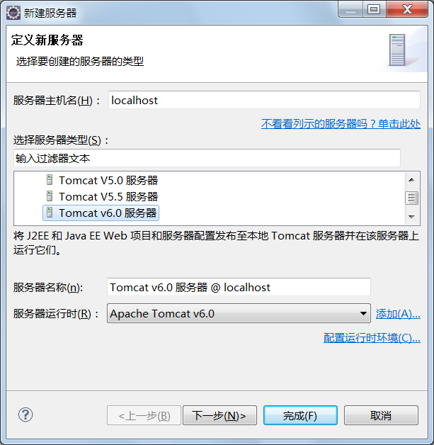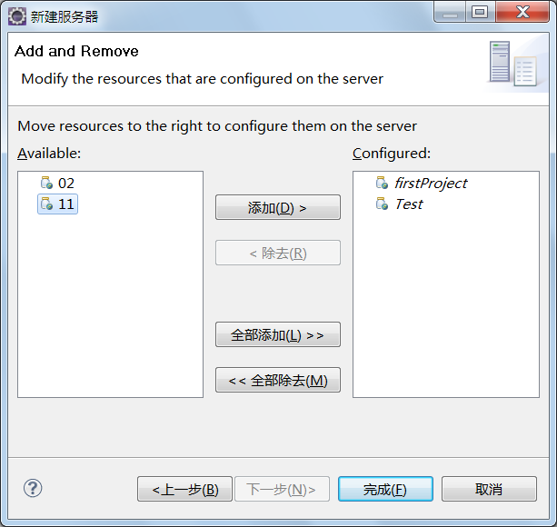
图1.48 “新建服务器”窗口 图1.49 将Web项目添加到Tomcat服务器
（6）这时在“服务器”窗口中将显示配置的Tomcat服务器和添加到Tomcat服务器中的Web项目，如图1.50所示。
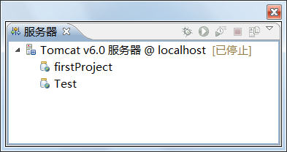
图1.50 “服务器”窗口

DIY：新建一个Web项目并部署到Tomcat服务器中，然后启动Tomcat服务器并访问该项目的主页面。提示：根据以上配置，将新建项目部署到Tomcat服务器中后，单击“服务器”窗口中的按即可钮启动Tomcat服务器。（20分）

1.6.2 情景应用2——创建第一个Web项目
视频讲解：光盘\mr\01\lx\创建第一个Web项目.exe
1.4.4节已经详细介绍了如何在Eclipse中创建一个Web项目，在此基础上创建一个名称为first.jsp的页面，并部署到Tomcat服务器中，然后进行访问。
实现过程如下：
（1）在firstProject项目中创建一个名为first.jsp的文件，如图1.51所示。
（2）将该项目部署到Tomcat服务器中，然后启动Tomcat服务器并在IE中访问该项目中的first.jsp（打开IE浏览器，在地址栏中输入“http://localhost:8080/firstProject/first.jsp”即可访问first.jsp页面），如图1.52所示。
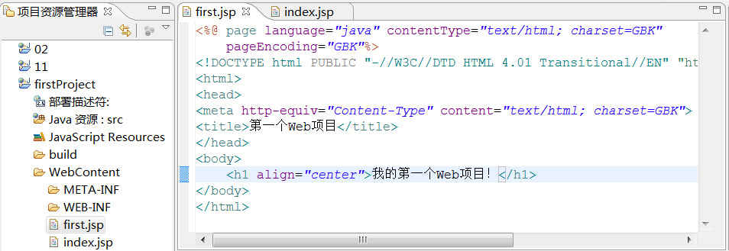
图1.51 创建first.jsp文件
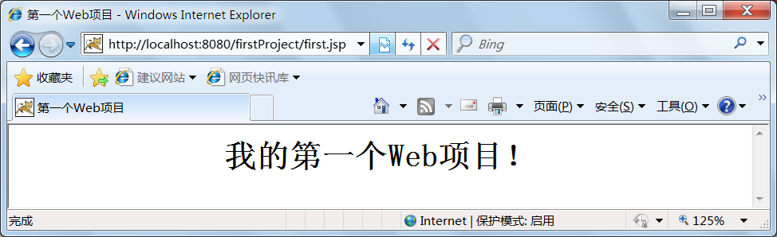
图1.52 访问first.jsp页的运行效果

DIY：在firstProject项目中，创建一个名称为new.jsp的文件，然后将该项目重新部署到Tomcat服务器中并通过IE浏览器访问new.jsp页面。（20分）

1.6.3 情景应用3——设置Eclipse工作空间的字符编码
视频讲解：光盘\mr\01\lx\设置Eclipse工作空间的字符编码.exe
在Eclipse中创建项目之前，为了避免出现一些编码问题，首先应该设置工作空间的字符编码格式。例如，通过Eclipse导入一个外部的项目，如果这个外部的项目编码格式与工作空间的编码不统一，那么将可能出现乱码问题。
实现过程如下：
（1）在Eclipse的菜单栏中选择“窗口”/“首选项”命令，将弹出“首选项”窗口，如图1.53所示。
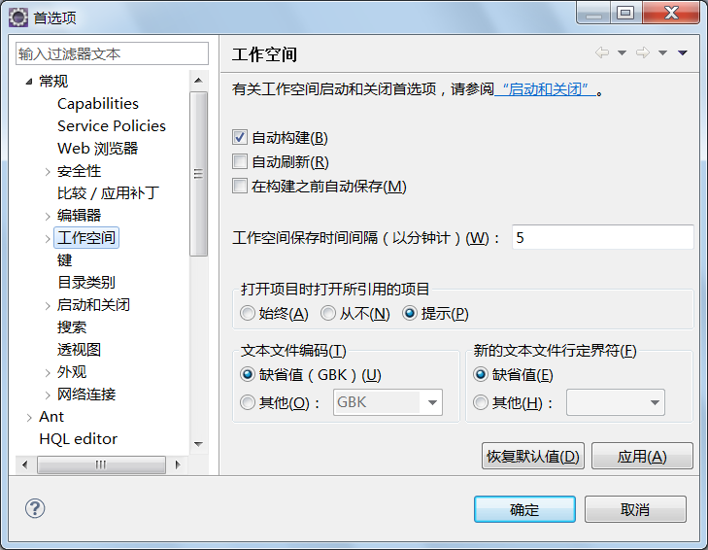
图1.53 “首选项”窗口
（2）在左侧的列表中选择“常规”节点下的“工作空间”选项，在右侧的“文本文件编码”栏中选中“其他”单选按钮，然后在下拉列表框中可以选择一种编码格式，最后单击“确定”按钮保存设置。

DIY：设置JSP页面的编码格式。提示：在“首选项”窗口的左侧列表中选择Web节点下的“JSP文件”选项，然后对编码进行设置即可。（20分）

1.6.4 情景应用4——设置代码提示的快捷键
视频讲解：光盘\mr\01\lx\设置代码提示的快捷键.exe
在开发过程中，应用代码提示的快捷键可以有效地提高程序的开发效率。当第一次安装Eclipse后，代码提示的快捷键可能会与其他快捷键冲突，这样代码提示就会失灵，所以有必要重新设置代码提示的快捷键。
实现过程如下：
（1）在Eclipse菜单栏中选择“窗口”/“首选项”命令，弹出“首选项”窗口，然后在左侧列表中选择“常规”节点下的“键”选项，如图1.54所示。
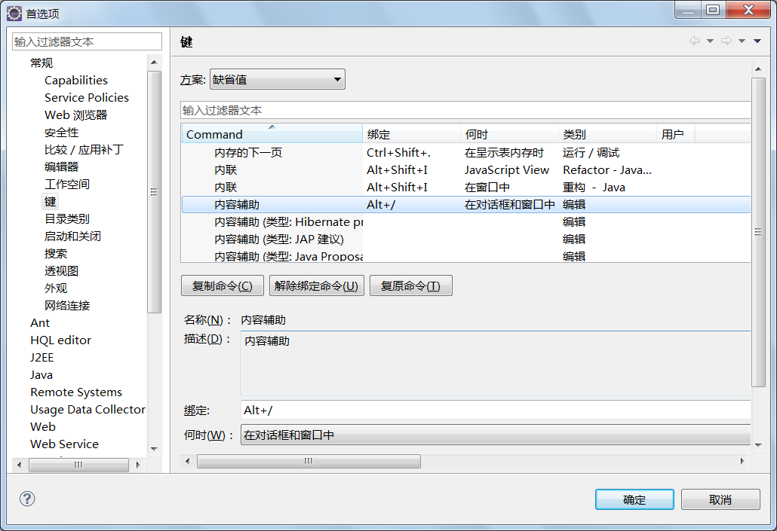
图1.54 “首选项”窗口
（2）在右侧的列表框中找到“内容辅助”选项，然后在下面的“绑定”文本框中输入快捷键（注意，快捷键不要与其他选项的快捷键相同，否则会发生冲突），此处设置的快捷键为Alt+/，最后单击“确定”按钮保存设置。这样，在开发过程中，当创建的jsp文件或类文件时就可以使用“Alt+/”来弹出代码提示信息了。如图1.55所示，在JSP页面的<body>标签中使用Alt+/快捷键时，将会弹出窗口并显示<body>标签的所有属性信息。
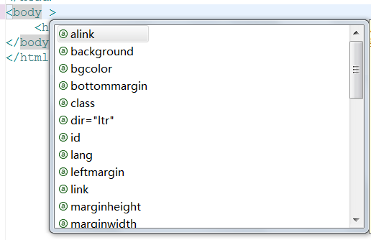
图1.55 使用快捷键弹出代码提示信息

DIY：修改代码提示的快捷键为Alt+1。（20分）

1.6.5 情景应用5——为项目导入所需的Jar包
视频讲解：光盘\mr\01\lx\为项目导入所需的Jar包.exe
在实际的开发过程中，常常要导入第三方已经开发好的Jar包，这样可以提高程序的开发效率。例如，应用开源的Struts2框架开发项目时，需要导入Struts2框架所需的Jar包；在应用程序对Excel工作表进行操作时，需要导入Apache的POI组件的Jar包。下面介绍如何为项目导入所需的Jar包。
实现过程如下：
导入Jar包非常简单，只要复制所需的Jar包文件，然后再将其粘贴到Eclipse中Web项目的WEB-INF/lib目录下即可，如图1.56所示，然后将SQL Server 2000数据库的驱动包msbase.jar、mssqlserver.jar和msutil.jar导入到firstProject的项目中。
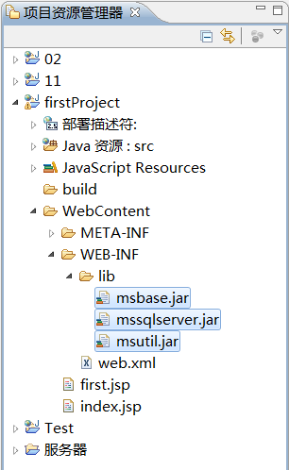
图1.56 导入Jar包文件
 技巧：复制外部的Jar文件，然后在Eclipse中选择Web项目的lib目录，然后按Ctrl+V键或单击鼠标右键，在弹出的快捷菜单中选择“粘贴”命令即可。

DIY：在Eclipse IDE 中删除Jar包。提示：在lib目录下选择要删除的Jar包，按Delete键或单击鼠标右键，在弹出的快捷菜单中选择“删除”命令。（20分）

情景应用DIY栏目分数统计：
DIY题目 | 1 | 2 | 3 | 4 | 5 | 总分数
分数 |  |  |  |  |  | 总分数

1.7 自 我 测 试

一、选择题（每题10分，5道题）
1．下面的（ ）命令可用于编译Java程序。
A．java B．javac C．javadoc
2．Java源代码文件的扩展名是（ ）。
A．.class B． .java C．.com D．以上都不对
3．Java编译器会将Java程序转换为（ ）。
A．字节码 B．可执行代码 C．机器代码
4．下面选项中（ ）是有效的字符编码格式。
A．GBK B．GBM C．GBD
5．Tomcat服务器的默认端口为（ ）。
A．80 B．90 C．8080 D．以上都不是

二、填空题（每题10分，5道题）
1．JDK的全称是（ ）。
2．JDK、JRE和JVM三者之间的关系是（ ）。
3．为程序导入所需的Jar包，需要将Jar包复制到（ ）目录下。
4．手动启动Tomcat服务器，运行的是（ ）文件。
5．在配置JDK的环境变量时，假如已经配置了JAVA_HOME变量，那么Path变量的值应该是（ ）。

测试分数统计：
类别 | 第1题 | 第2题 | 第3题 | 第4题 | 第5题
选择题分数
填空题分数
总分数

1.8 行 动 指 南
开始日期：______年____月____日 结束日期：______年____月____日
序号 | 内 容 | 行 动 指 南
1 | 照猫画虎栏目  分数（ ） | 分数>75分 | 优秀，基本功掌握得不错，加油！
1 | 照猫画虎栏目  分数（ ） | 75分>分数>50分 | 及格，知识掌握得不牢，重新做一遍照猫画虎。
1 | 照猫画虎栏目  分数（ ） | 分数<50分 | 请使用光盘中提供的“实战能力测试系统”进行提高训练。
1 | 情景应用栏目  分数（ ） | 分数>75分 | 优秀，综合应用能力很强。
1 | 情景应用栏目  分数（ ） | 75分>分数>50分 | 及格，综合应用能力需提高，再练一遍情景应用。
1 | 情景应用栏目  分数（ ） | 分数<50分 | 请使用光盘中提供的“实战能力测试系统”进行提高训练。
1 | 自我测试栏目  分数（ ） | 分数>75分 | 优秀，有成为编程高手的潜质。
1 | 自我测试栏目  分数（ ） | 分数<75分 | 请使用光盘中提供的“实战能力测试系统”进行提高训练。
1 | 综合评价 | 反复训练后，以上各项分数都在75分以上，方可进入下一堂课学习。
2 | 编程能力培养：本栏目提供了一些实践题目，对于培养编程能力很有效，要做好。 | （1）配置JDK的环境变量。
2 | 编程能力培养：本栏目提供了一些实践题目，对于培养编程能力很有效，要做好。 | （2）在Eclipse中创建Web项目，在这个项目中创建一个页面，并通过IE访问。
2 | 编程能力培养：本栏目提供了一些实践题目，对于培养编程能力很有效，要做好。 | （3）在Eclipse中配置Tomcat服务器。
2 | 编程能力培养：本栏目提供了一些实践题目，对于培养编程能力很有效，要做好。 | （4）在Eclipse中配置JRE运行环境。

续表
序号 | 内 容 | 行 动 指 南
3 | 编程习惯培养：本堂课培养读者在学习开发中记笔记的习惯，把开发中遇到的问题、总结的经验记录下来。
4 | 创新能力培养：看看身边有没有可以用编程解决的问题，记录到右边的表格中。根据学习进度，尝试编写解决这些问题的小程序。

1.9 成功可以复制——80后新贵、泡泡网CEO李想
1981年，李想出生在河北石家庄。小时候，李想不太喜欢课堂，他总喜欢在实践中快学快用。需要什么才学什么，学了什么就马上用起来。上初中时，老师的一句话“学习不好不要紧，但一定要做个优秀的人”成为他在课堂上所学到的最有价值的东西。高三时，李想迷上了个人网站，他把所有的时间都用在计算机上，像许多电脑迷一样，他也建了一个个人网站，“一开始是自己做着玩，但我这个人喜欢争强好胜，别人做得好，我就要比别人做得更好。”他把自己喜欢的电脑硬件产品都放在网上，有很多人上网和他交流，慢慢就有了访问量，几个月后访问量达到1万人次/天。这时候，广告商就找上门来，当时李想的网站每个月有六七千元的广告收入，这对一个学生来说，简直是太多钱了。
但好景不长。1999年下半年互联网泡沫破灭，李想的广告一个都没了。虽然遭遇挫折，但李想并不气馁，因为做网站是一个可以让他全力以赴的事情，也是他特别喜欢的事情。高中毕业后，李想没有选择继续读书，而是自己创业。2000年，李想和一个朋友创办了PCPOP（电脑泡泡）网站，初始投资就是做网站淘到的第一桶金，将近10万元。新网站很快就有了访问量，但却见不着效益，因为在石家庄没有收入机会，李想决定移师北京。

泡泡网首页
2001年底，李想到了北京，开始租了一间民房，半年后，网站访问量每天有3、5万人，广告商又找上门来，而且开出了更高的广告价格。2002年，他们搬到写字楼，2003年他们的收入达到200万，2004年超过了1千万。李想是如何实现爆发式增长的呢？一方面，PCPOP网站的内容基本上都是原创的，公司身居中关村，每天都能关注市场的最新动态，另外，厂商也会把最新的产品拿来给他们测评，他们的专业性特征明显，而且更新速度非常快。另一方面，这些年市场消费行为也在发生变化。原先顾客买一件商品，可能先要到电脑市场转上好几天，而现在可以先在网上找到想要的东西，然后再去市场买，节约时间，所以谁的网站专业性强，更新速度快，自然就会吸引更多的眼球。
因为兴趣和爱好，李想在24岁就成就了自己的互联网传奇。2010年4月，李想成为搜狐网的首席策划师，我们期待着他的更大成功！

